实验一 Linux基本命令: 权限管理
一、实验目的:
通过实验熟悉Linux操作系统环境，掌握基本的Linux命令的使用。

二、实验要求:
(1)掌握Linux/bash环境下命令的使用
(2) 掌握Linux用户权限管理

三、实验内容
一: 观察系统的结构和文件属性
以超级用户身份登录系统(用户名root)
$ pwd //观察用户主目录
$ cd //退至根目录
$ ls //观察目录结构
$ cd /dev //进入设备文件目录
$ ls -l //观察设备文件的类型，观察每一行的第一个字符
$ cd /etc //进入系统配置文件目录
$ ls //观察配置文件
$ more inittab //查看系统启动配置文件的内容
$ cd //退至根目录
$ ls -l //观察文件和目录的属主用户和用户组
$ umask //显示当前用户(root)的权限掩码
它的功能可以说与chmod刚好相反的，代表默认拿走的也就是说不要的权限
$ cd ~ 或者 $ cd /root //进入用户主目录
$ ls -l / >list //以重定向方式创建文件list
$ ls -l list //分析list文件的默认权限
-rw-r--r--
第一个字符表示文件类型，d是文件夹，l是连接文件，-是普通文件。
后面的9个字符表示权限。r表示读取权限，w表示写入权限，x表示执行权限，-表示无此权限。
9个字符共分为3组，每组3个字符。第1组表示创建这个文件的用户的权限，第2组表示创建这个文件的用户所在的组的权限，第3组表示其他用户的权限。
在每组中的3个字符里，第1个字符表示读取权限，第2个字符表示写入权限，第3个字符表示执行权限。如果有此权限，则对应位置为r，w或x，如果没有此权限，则对应位置为-
在修改权限时，是用不同数字来表示不同权限的。4表示读取权限，2表示写入权限，1表示执行权限。
设置权限时，要给3类用户分别设置权限。

$ mkdir mydir //创建目录
$ ls -l mydir //观察目录mydir的默认权限

二: 用户、用户组及权限管理umark
1. 创建用户组
$ groupadd student
$ groupadd banji01 //创建班级01
$ groupadd banji02 //创建班级02

2. 创建用户
$ useradd zhangs -g banji01 -G student –md /home/zhangs
//创建用户zhangs，banji01作为主用户组，student为附加用户组

$ useradd lisi -g student -md /home/lisi
//创建用户lisi，student作为主用户组

$ useradd wangw -g banji02 -G student -md /home/wangw
//创建用户wangw，banji02作为主用户组，student为附加用户组

3.设置用户密码
$ passwd zhangs // 设置为111111
$ passwd lisi // 设置为222222
$ passwd wangw // 设置为333333

4. 创建文件
用户分别在各自的主目录中建立文本文件，以用户名命名，例如:zhangs用户在/home/zhangs中建立文本文件zhangs,用vi编辑器创建。
su zhangs 切换到zhangs用户，创建zhangs.txt文本，内容：
aaa
bbb
ccc

5 修改权限
观察各用户的权限，例如:对于用户zhangs在/home/zhangs/zhangs文件来说，对属主用户组和其他用户只有读的权限，先对属主用户组增加写的权限
$ chmod g+w zhangs // 给属主用户组增加写的权限
$ chmod g+rx /home/zhangs // 给属主用户组增加进入和读目录的权限
$ ls -l filename // 查看文件属性
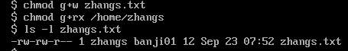
文件类型：第一位；读写权限：后9位；1：文件内容被系统记录的次数；
zhangs：文件拥有者；banji01：文件所在组；12：文件大小；后面为：文件最后一次被更改的时间和文件名称。

$ ls -ld director // 查看目录属性
$ groups 显示用户所属的用户组
6 同组其他用户访问
用户lisi和wangw都没有写权限，主用户组都不是banji01，属于其他用户。（lisi和wangw相同情况）
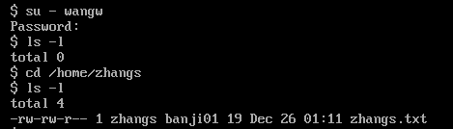
su - wangw，可以cd /home/zhangs 不过vi zhangs.txt进去后发现不可以修改。如下:
创建用户ly
$ useradd ly -g banji01 -G banji02 –md /home/ly
su – ly 可以进入/home/zhangs 可以修改zhangs.txt

7 创建共享目录
为zhangs lisi 和wangw用户建立共享的目录
以超级用户身份登录(root)
$ mkdir student //创建共享目录
在/student目录中用vi编辑器创建文本文件student
修改/student目录的所属的用户组,将root改为student
$ chown :student student
在/student中用vi编辑器建立共享文本文件student，并将所属用户组改为student
$ chown :student student.txt
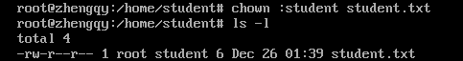
增加对所属用户组的写权限
# chmod g+w student.txt
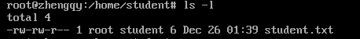
8. 验证
以用wangw的身份登录，观察是否可以对/student目录中的文件student进行读写
可以。
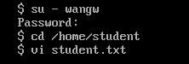可以进行读写。wangw，zhangs，lisi均可。

问题：一开始直接在下开始创建student目录，进行之后操作。在切换普通用户进行操作时会发现无法进入student目录。
原因：
根目录/指的是最上层的目录
根目录之下有很多目录，如/home,/etc,/lib，/root
家目录：一般普通用户,家目录是/home/用户名。root用户，家目录是/root。
所以建到/root下，也就是/home同级，无法访问。

三: 思考题:
- 用户wangw是否可以读写用户zhangs和lisi主目录下的文件zhangs和lisi
不可以 wangw没有权限进入/zhangs 和 /lisi
2. 若用户wangw将主目录中的文件wangw的访问权限修改为666,请问:超级用能否修改/home/wangw/wangw的内容？若不能，则如何解决?
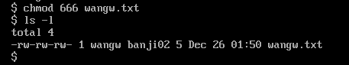
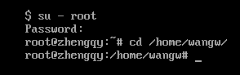
可以修改。哪怕是644，root也可以修改。

